Odontopraxis Americana S.A.

Manual de instrucciones

Nuevo sitio WEB

www.odontopraxis.com.ar



Avanzando en el trabajo permanente hacia el nuestros clientes se ha realizado una nueva página WEB y un nuevo acceso al Sistema Nacional de Validación y Facturación.

Se sugiere que el uso de la herramienta informática sea diario.

Se accede por un navegador de internet (preferentemente Google Chrome o Mozilla Firefox versión 10.2) a través de la página WEB [www.odontopraxis.com.ar](http://www.odontopraxis.com.ar) opción GESTIÓN DE PRESTADORES.

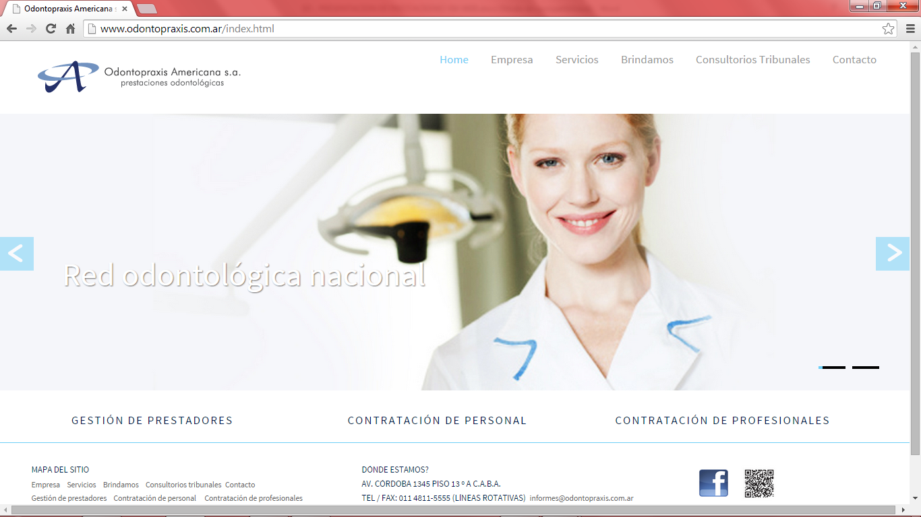

Una vez que ingresa a la GESTIÓN DE PRESTADORES debe ingresar el usuario y contraseña (misma a la que poseen para el acceso al sistema) y pulsar el botón ACEPTAR

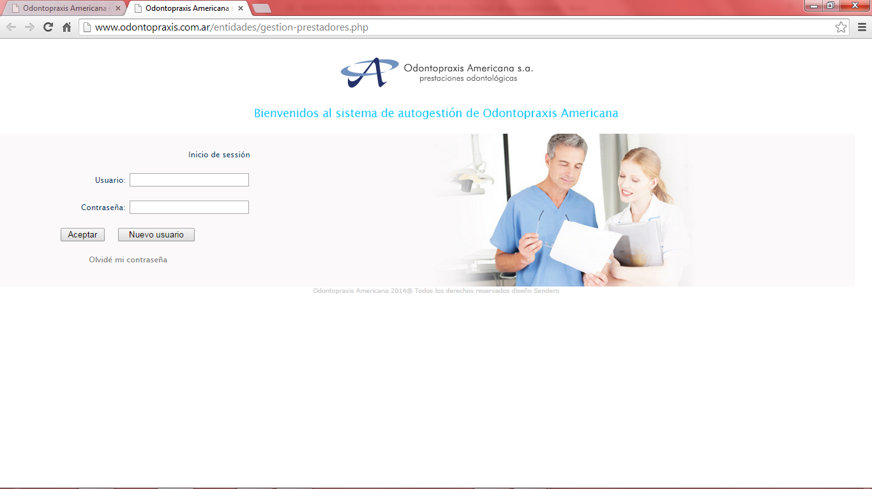

Una vez que ha ingresado, Odontopraxis Americana S.A., ha generado para Ud. su propio sitio de Gestión On Line para poder tener una comunicación más asidua con nosotros.

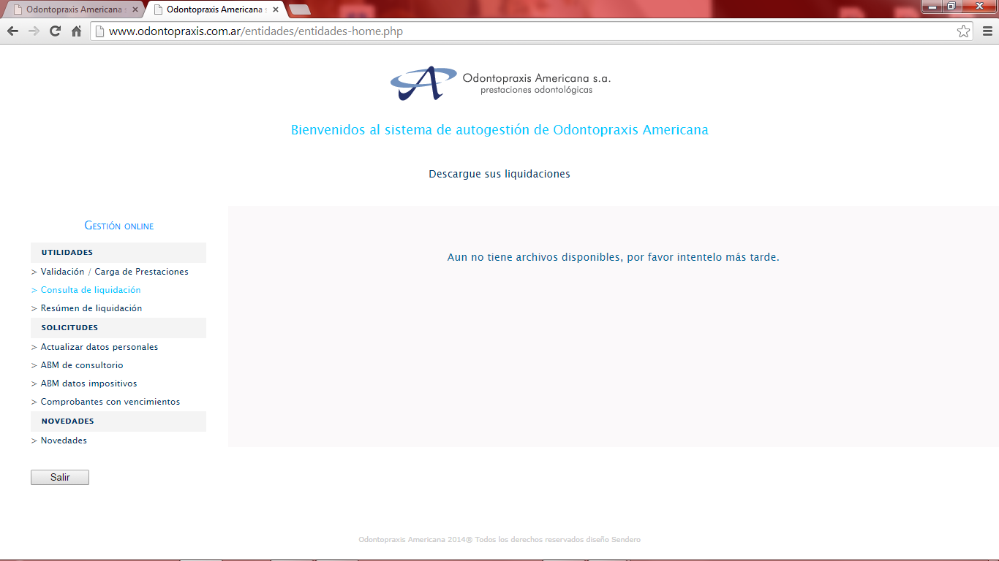

Sector Utilidades

* Validación / Carga de Prestaciones

Acceso al Sistema Nacional de Validación y Facturación donde se le solicitará nuevamente un usuario y contraseña. Al inicio el usuario y contraseña será el mismo para la web como para el sistema. Si el prestador modifica la contraseña del sistema no se modificarán ambas sino solo la del Sistema.

* Consulta de liquidaciones

Esta opción es opcional para el prestador.

El prestador puede solicitar la carga de sus liquidaciones enviando por única vez al departamento de Profesionales ( [profesionales@odontopraxis.com.ar](mailto:profesionales@odontopraxis.com.ar) ) de Odontopraxis Americana S.A. el pedido de incorporacion de los documentos en forma mensual. La publicación de los documentos en el sitio de gestion on line dará celeridad al prestador para el conocimiento de sus liquidaciones.

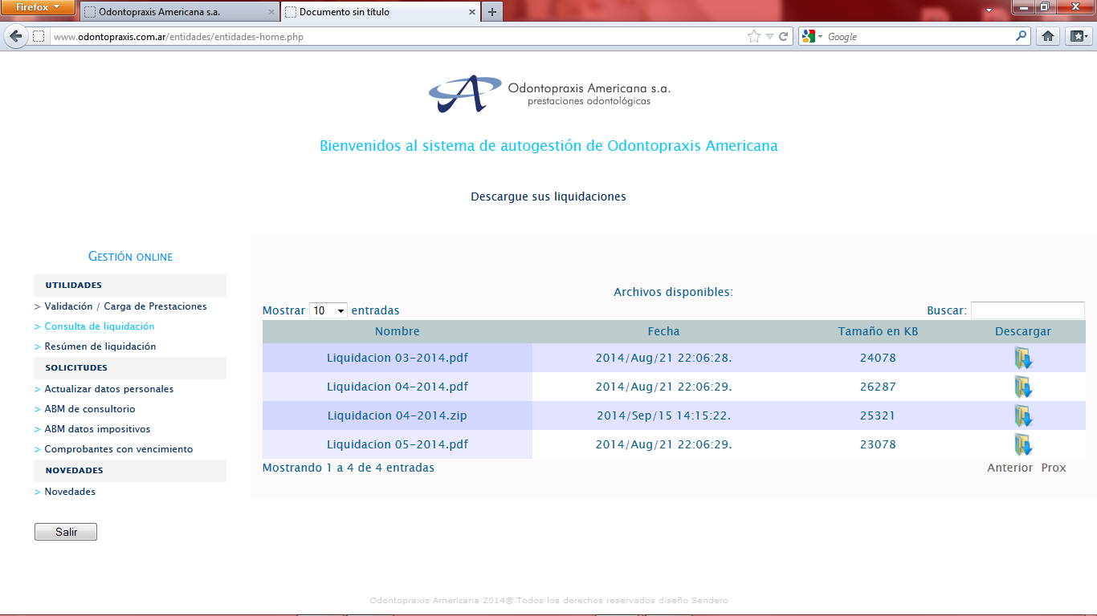

* Resumen de Liquidación

Esta opción es opcional para el prestador.

El prestador, si ha solicitado la incorporación de las liquidaciones, también tendrá los resúmenes de las liquidaciones mensuales donde poseerá los números generales de la liquidación sin tener que realizar ninguna cuenta adicional.

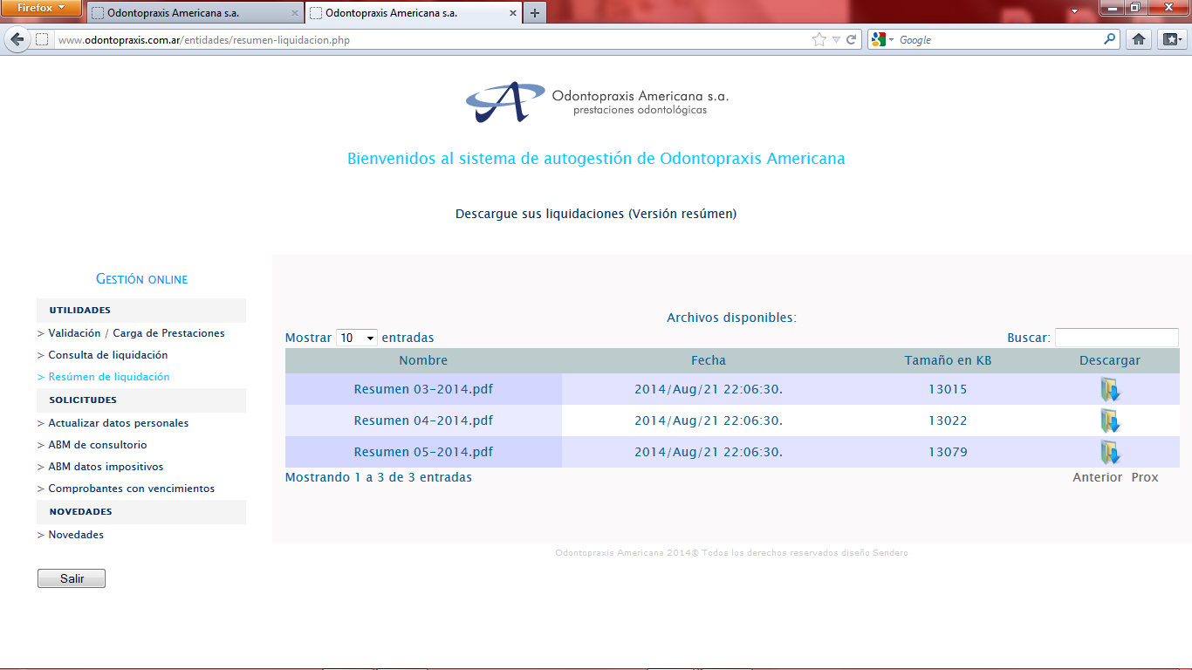

Sector Solicitudes

* Actualizar datos personales

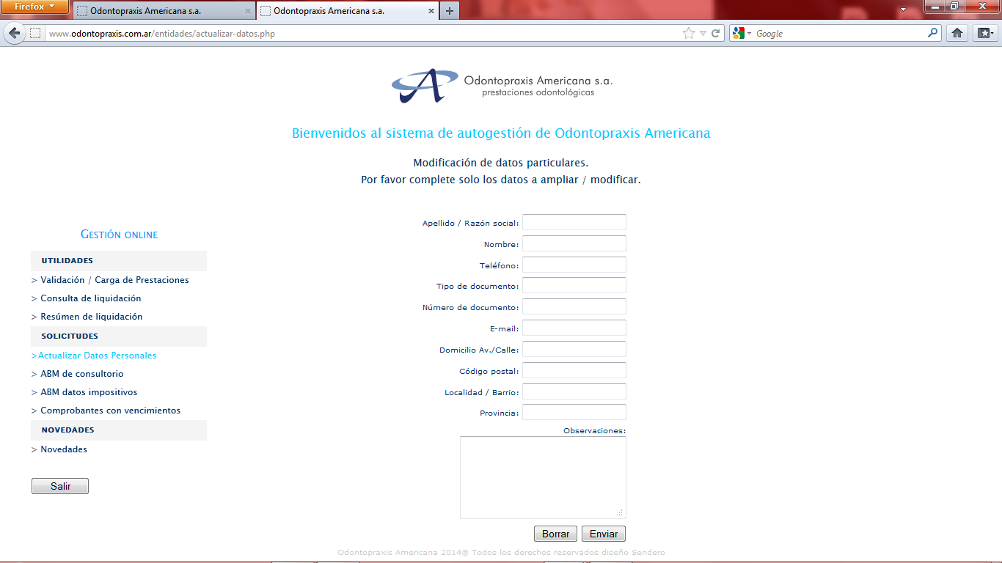

En la opción Actualizar Datos Personales Ud. podrá informarnos los datos que han sido modificados por mudanza, cambio de número de teléfono, etc. Y poder tener su ficha actualizada.

* ABM de Consultorio

El profesional podrá actualizar los datos del consultorio como así también informar la baja del consultorio.

Para todas las solicitudes Odontopraxis Americana se comunicará con el Ud. a fin de corroborar los datos (por este tema es importante la ficha actualizada).

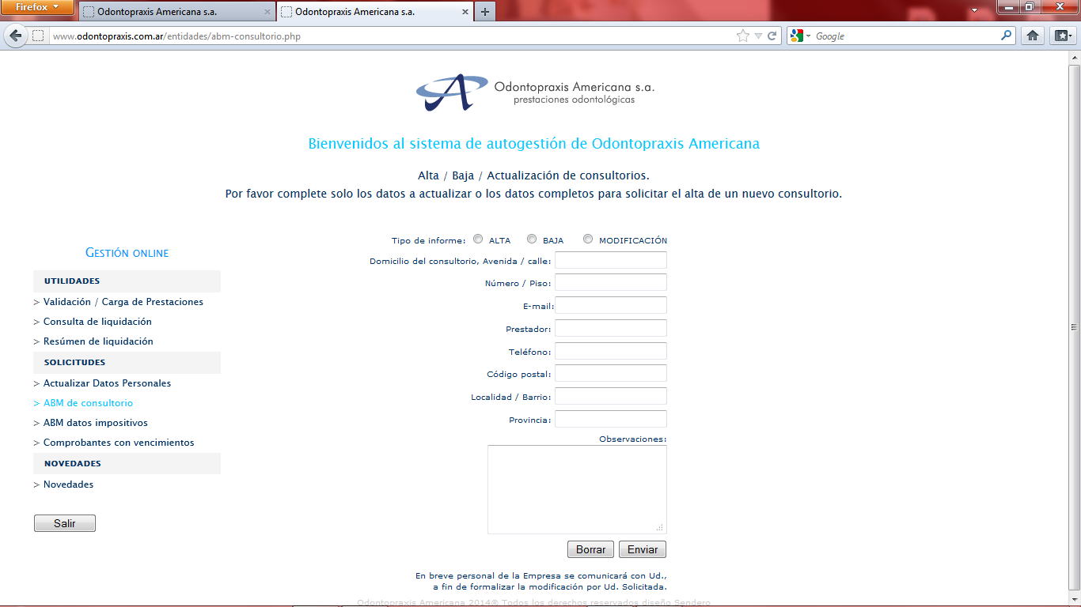

* ABM Datos Impositivos

El profesional podrá mandar los datos impositivos escaneados para mayor celeridad en la actualización o alta en Odontopraxis Americana S.A.

Los documentos escaneados que puede enviar serán Constancia de Monotributo, Constancia de C.U.I.T., Exención de Ingresos Brutos, Exención de Ganancias y un ítem generalizado de Otro Documento Impositivo.

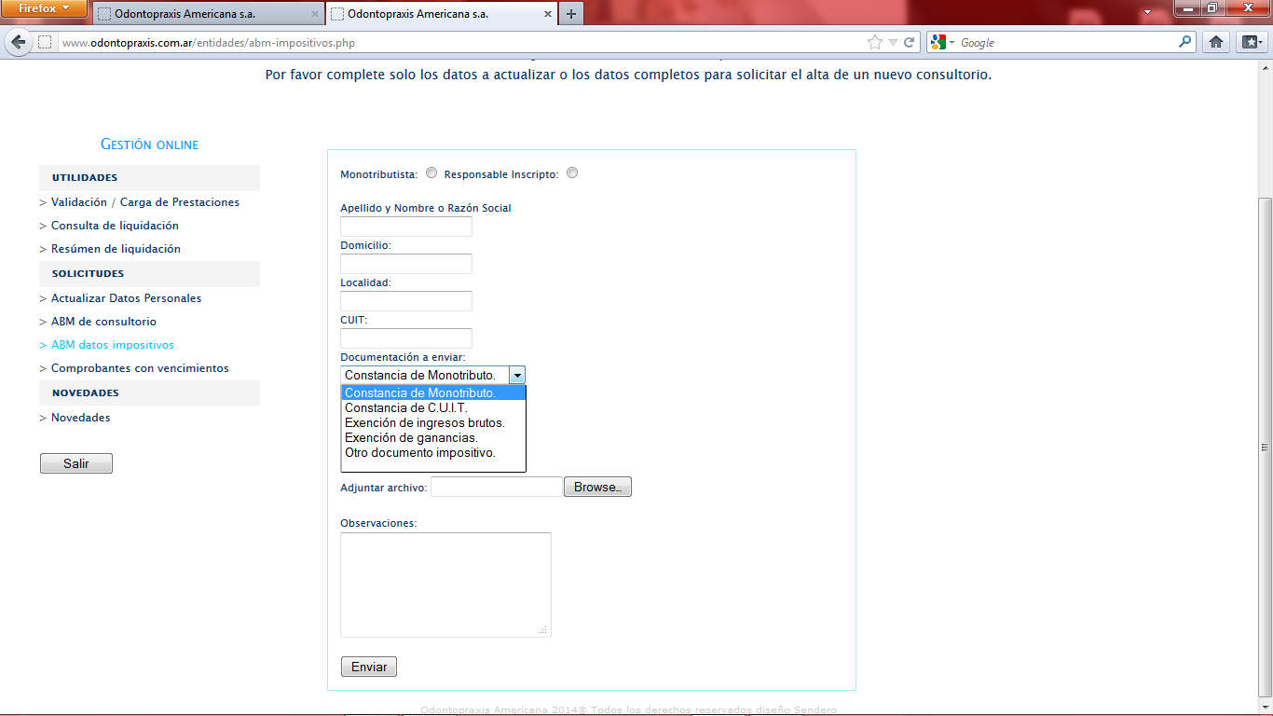

* Comprobantes con Vencimientos

El profesional podrá mandar los comprobantes que poseen vencimiento escaneados para mayor celeridad en la actualización o alta en Odontopraxis Americana S.A.

Los documentos escaneados que puede enviar serán Comprobante de Cobertura de Responsabilidad Civil (Mala Praxis) solicitando la primera hoja de la cobertura y el Comprobante del registro de S.S.Salud.

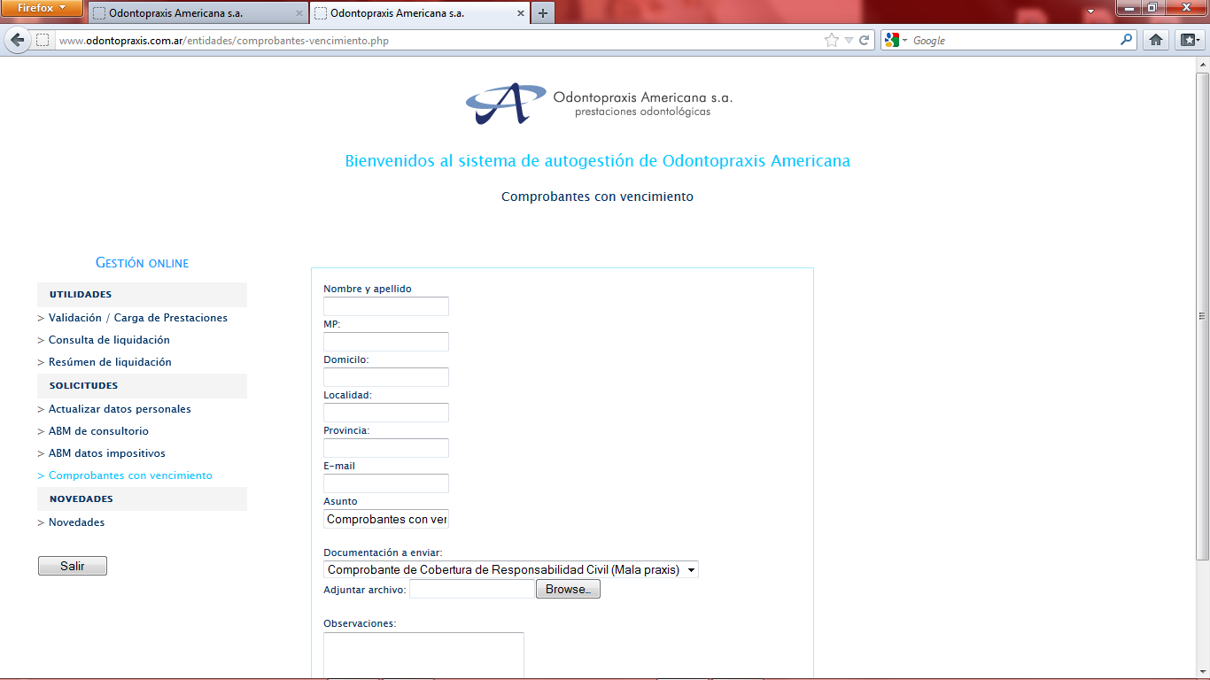

Sector Solicitudes

* Novedades

La opción “Novedades” son documentos básicos donde la empresa volcará instructivos, informes, novedades, forma de uso del sistema nacional de validación y facturación.

